Министерство образования Республики Беларусь
Учреждение образования «Белорусский государственный университет информатики и радиоэлектроники»

Факультет компьютерных систем и сетей

Кафедра программного обеспечения информационных технологий

Дисциплина: Конструирование программного обеспечения

ПОЯСНИТЕЛЬНАЯ ЗАПИСКА
к курсовой работе
на тему

ПРОГРАММНОЕ СРЕДСТВО
БАЗЫ ДАННЫХ СОТРУДНИКОВ ПРЕДПРИЯТИЯ
БГУИР КР 1-40 01 01 017 ПЗ

Студент: гр. 251001 Лашкин В. Н.

Руководитель: Шостак Е. В.

Минск 2023

СОДЕРЖАНИЕ
СОДЕРЖАНИЕ 4
ВВЕДЕНИЕ 6
1. АНАЛИЗ ПРОТОТИПОВ, ЛИТЕРАТУРНЫХ ИСТОЧНИКОВ И ФОРМИРОВАНИЕ ТРЕБОВАНИЙ К ПРОЕКТИРУЕМОМУ 7
1.1. Примеры решения аналогичных задач 7
1.2. Требования к разрабатываемому программному средству 11
2. АНАЛИЗ ТРЕБОВАНИЙ К ПРОГРАММНОМУ СРЕДСТВУ И РАЗРАБОТКА ФУНКЦИОНАЛЬНЫХ ТРЕБОВАНИЙ 12
2.1. Описание функциональности программного средства 12
2.2. Спецификация функциональных требований 13
3. ПРОЕКТИРОВАНИЕ ПРОГРАММНОГО СРЕДСТВА 16
3.1. Проектирование алгоритма добавления и изменения информации о сотруднике 17
3.2. Проектирование алгоритма добавления задачи 17
3.3. Проектирование алгоритма удаления задачи 18
3.4. Проектирование алгоритма добавления информации о зарплате 20
3.5. Проектирование алгоритма удаления информации о зарплате 20
4. КОНСТРУИРОВАНИЕ ПРОГРАММНОГО СРЕДСТВА 22
4.1. Структура программного средства 22
4.2. Разработка класса main 23
4.3. Разработка класса admin 24
4.4. Разработка класса edit 25
4.5. Разработка класса info 26
4.6. Разработка класса me 27
4.7. Разработка класса salary 29
4.8. Разработка класса salaryedit 30
4.9. Разработка класса task 31
4.10. Разработка класса taskedit 32
4.11. Разработка класса data 33
5. ТЕСТИРОВАНИЕ, ПРОВЕРКА РАБОТОСПОСОБНОСТИ И АНАЛИЗ ПОЛУЧЕННЫХ РЕЗУЛЬТАТОВ 35
6. РУКОВОДСТВО ПО УСТАНОВКЕ И ИСПОЛЬЗОВАНИЮ 36
6.1. Установка приложения 36
6.2. Использование приложения 36
СПИСОК ИСПОЛЬЗУЕМОЙ ЛИТЕРАТУРЫ 39
ЗАКЛЮЧЕНИЕ 40
ПРИЛОЖЕНИЕ А 41
ПРИЛОЖЕНИЕ Б 42
Содержание класса main 42
Содержание класса admin 43
Содержание класса edit 45
Содержание класса info 48
Содержание класса me 53
Содержание класса salary 55
Содержание класса salaryedit 58
Содержание класса task 60
Содержание класса taskedit 63
Содержание класса data 65

ВВЕДЕНИЕ
В современных условиях эффективное управление данными о сотрудниках предприятия становится ключевым элементом успешной деятельности организации. Разработка программного средства для управления базой данных сотрудников является неотъемлемой частью оптимизации процессов управления человеческими ресурсами.
С учетом постоянных изменений в бизнес-среде и увеличения потока информации, связанной с персоналом предприятия, необходимость эффективной системы управления информацией о сотрудниках становится критически важной. Создание программного средства базы данных, способного хранить, обновлять и управлять различными аспектами данных о сотрудниках, является актуальной задачей для современных предприятий.
Целью данного курсового проекта является разработка программного средства для управления базой данных сотрудников предприятия. Основные задачи включают в себя:
- Создание интуитивно понятного пользовательского интерфейса для добавления, изменения и удаления информации о сотрудниках предприятия.
- Реализация функционала по добавлению и удалению задач, связанных со сотрудниками, для более эффективного управления их рабочим процессом.
- Обеспечение возможности добавления, изменения и удаления информации о зарплате сотрудников для поддержания актуальности финансовых данных.
Разработанное программное средство базы данных предоставляет возможность оперативного управления информацией о сотрудниках предприятия в удобном формате. Вся информация сохраняется в текстовом файле, обеспечивая гибкость доступа и возможность работы с данными без использования специализированных баз данных.
Результаты данной работы имеют практическое применение для предприятий, стремящихся оптимизировать процессы управления персоналом. Кроме того, создание данного программного средства базы данных представляет научную ценность в области разработки удобных и функциональных инструментов управления данными.

АНАЛИЗ ПРОТОТИПОВ, ЛИТЕРАТУРНЫХ ИСТОЧНИКОВ И ФОРМИРОВАНИЕ ТРЕБОВАНИЙ К ПРОЕКТИРУЕМОМУ

Примеры решения аналогичных задач

Существует ряд программных решений, направленных на управление информацией о сотрудниках предприятий и их рабочих задачах. Несколько примеров подобных решений представлены ниже:
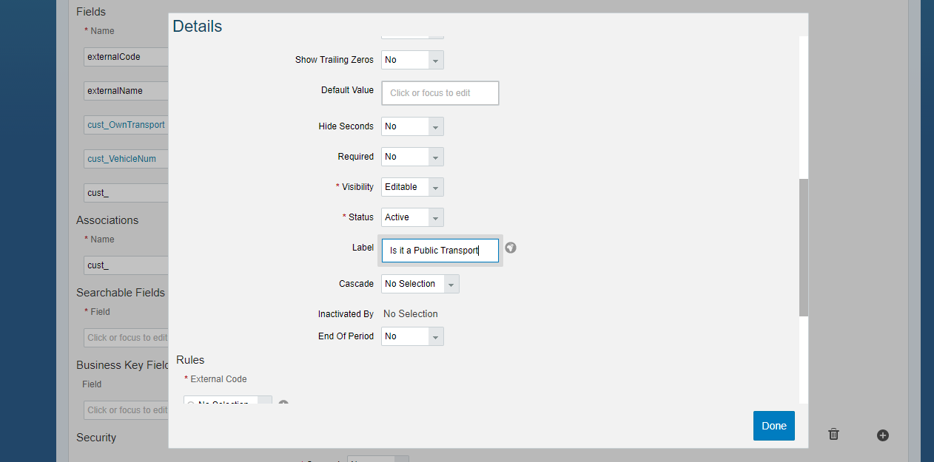
Рисунок 1.1 – Пример использование SAP SuccessFactors
SAP SuccessFactors: Это облачное программное обеспечение для управления человеческими ресурсами, которое включает модули для хранения информации о сотрудниках, их производительности, а также для управления задачами и целями. Он предоставляет богатый функционал для анализа данных о персонале и поддерживает широкий спектр интеграций.
Особенности:
- Работает в облаке, что обеспечивает гибкость доступа и масштабируемость.
- Имеет разнообразные модули для управления данными о сотрудниках, их производительности и развитии.
- Поддерживает множество интеграций с другими системами и сервисами.
Достоинства:
- Широкий функционал для управления человеческими ресурсами.
- Высокий уровень безопасности данных.
- Масштабируемость и возможность интеграций.
Недостатки:
- Высокие затраты на лицензии и поддержку.
- Не всегда легко настраивается под специфические потребности предприятия.
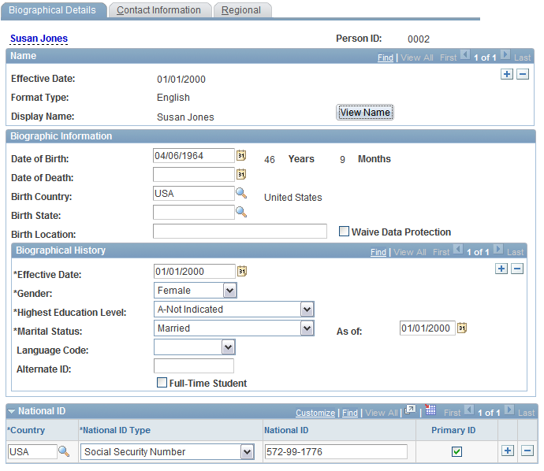
Рисунок 1.2 – Пример использование Oracle PeopleSoft
Oracle PeopleSoft: Еще один известный инструмент для управления человеческими ресурсами, предоставляющий функционал для хранения информации о сотрудниках, их компетенциях, а также для назначения и отслеживания рабочих задач. Эта система обладает расширенными возможностями для управления данными персонала.
Особенности:
- Предоставляет широкий спектр возможностей для управления данными персонала и задачами.
- Разбит на модули, что позволяет выбирать нужные функции.
- Обладает механизмами защиты информации.
Достоинства:
- Высокая гибкость настройки.
- Развертывается как на предприятии, так и в облаке.
- Обширный опыт использования в крупных корпорациях.
Недостатки:
- Сложность настройки и внедрения.
- Высокие затраты на лицензии и обслуживание.
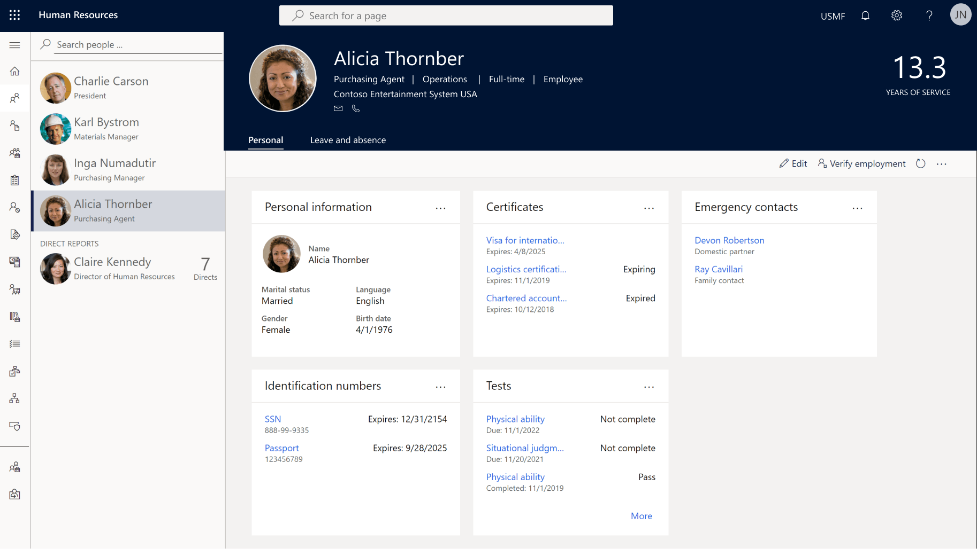
Рисунок 1.3 – Пример использование Microsoft Dynamics 365 Human Resources
Microsoft Dynamics 365 Human Resources: Это решение, интегрированное с экосистемой Microsoft, которое позволяет хранить информацию о сотрудниках, их рабочих задачах и производительности. Оно обеспечивает аналитические инструменты для улучшения управления персоналом.
Особенности:
- Легкая интеграция с другими продуктами Microsoft.
- Предоставляет возможности анализа данных о персонале.
- Обладает привлекательным и интуитивно понятным интерфейсом.
Достоинства:
- Легкая интеграция с другими продуктами Microsoft.
- Богатый функционал и аналитические возможности.
- Поддержка большинства бизнес-процессов в управлении персоналом.
Недостатки:
- Ограниченная гибкость для настройки под уникальные потребности предприятия.
- Не всегда подходит для малых и средних предприятий из-за стоимости и сложности внедрения.
Все упомянутые программные решения предоставляют возможности для управления информацией о сотрудниках и их рабочих задачах, но зачастую требуют значительных инвестиций в лицензии, интеграцию и поддержку.

Требования к разрабатываемому программному средству

Для эффективного управления информацией о сотрудниках предприятия и задачах, связанных с их деятельностью, разрабатываемое программное средство должно соответствовать ряду функциональных и технических требований:

- Управление информацией о сотрудниках:
  - Добавление, изменение, удаление данных: ПО должно обеспечивать возможность добавления новых записей о сотрудниках, редактирования существующих данных и удаления информации о сотрудниках, при необходимости.
  - Хранение разнообразной информации: Возможность хранения не только базовых данных (ФИО, должность, контактная информация), но и дополнительных характеристик (образование, опыт работы, поставленные задачи, информация о заработной плате).
- Управление задачами для сотрудников:
  - Добавление и удаление задач: Возможность добавления новых задач, связанных с конкретными сотрудниками, и удаления задач после их выполнения или изменения при необходимости.
  - Отслеживание статуса задач: Возможность отмечать статус задачи (выполнена, не выполнена и т.д.) для удобного отслеживания рабочего процесса.
- Управление информацией о зарплате сотрудников:
  - Добавление и удаление информации о зарплате: Возможность внесения данных о заработной плате сотрудников и их изменения с течением времени.
  - Обеспечение безопасности данных: Гарантированная безопасность хранения финансовой информации сотрудников.
- Интерфейс пользователя:
  - Интуитивно понятный пользовательский интерфейс: Создание удобного и понятного пользовательского интерфейса для максимального комфорта пользователей при работе с программой.
- Технические требования:
  - Хранение данных в текстовом файле: Сохранение информации о сотрудниках и задачах в текстовом файле для удобства работы и минимизации требований к специализированным базам данных.
  - Стабильная работа и безопасность: Обеспечение стабильной работы программы и высокий уровень защиты данных.

АНАЛИЗ ТРЕБОВАНИЙ К ПРОГРАММНОМУ СРЕДСТВУ И РАЗРАБОТКА ФУНКЦИОНАЛЬНЫХ ТРЕБОВАНИЙ

Описание функциональности программного средства

Программное средство должно выполнять следующий набор функций:
- Уровни доступа:
  - Администратор (admin): Обладает полным доступом ко всем функциям программного средства. Может просматривать, изменять, удалять и добавлять информацию о всех сотрудниках предприятия.
  - Пользователь (user): Имеет ограниченные права доступа. Может просматривать только свою информацию, а также вносить изменения только в свои данные.
- Процесс авторизации:
  - Уникальные учетные записи: Для каждого пользователя уникальный логин и пароль, обеспечивающие безопасность.
  - Проверка учетных данных: При входе в систему происходит проверка предоставленных учетных данных, после чего определяется уровень доступа и предоставляются соответствующие права.
- Управление данными:
  - Административные функции: Администратор может управлять данными всех сотрудников, выполняя операции добавления, удаления, изменения информации.
  - Пользовательские функции: Пользователь имеет доступ только к своим данным, что ограничивает его возможности изменения информации о других сотрудниках.
- Управление информацией о сотрудниках:
  - Добавление и редактирование данных: Администратор имеет полный доступ к добавлению, редактированию и удалению информации о всех сотрудниках. Пользователь может изменять только свои собственные данные.
  - Просмотр данных: Администратор может просматривать информацию о всех сотрудниках предприятия, в то время как пользователь видит только свои персональные данные.
- Управление задачами для сотрудников:
  - Создание задач: Администратор может создавать задачи для любого сотрудника, определять сроки выполнения и изменять их статус. Пользователь может работать только с задачами, назначенными ему лично.
  - Просмотр и редактирование задач: Администратор может просматривать и изменять параметры всех задач. Пользователь может просматривать и изменять только свои задачи.
- Управление информацией о зарплате сотрудников:
  - Изменение финансовой информации: Администратор может вносить изменения в данные о заработной плате всех сотрудников. Пользователь имеет доступ только к своей финансовой информации и может вносить в нее изменения.
- Интерфейс пользователя:
  - Авторизация: Система входа с уникальными учетными данными обеспечивает различные уровни доступа для администраторов и пользователей.
  - Интуитивный интерфейс: Программа предоставляет простой и понятный пользовательский интерфейс, обеспечивающий удобство использования и навигации.
- Технические характеристики:
  - Хранение данных: Информация о сотрудниках, задачах и финансах хранится в текстовом файле, обеспечивая гибкость и доступность данных.

Спецификация функциональных требований

- Авторизация и доступ:
  - Система должна поддерживать авторизацию пользователей под их уникальными логинами и паролями.
  - Должны быть реализованы два типа пользователей: администратор (admin) и обычный пользователь (user).
  - Администратор имеет полный доступ к управлению информацией о сотрудниках, задачах и заработной плате. Пользователь может просматривать только свои данные и изменять только собственную информацию.

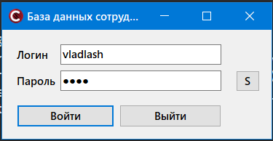
Рисунок 2.1 – Окно авторизации

- Управление данными о сотрудниках:
  - Система должна позволять добавлять новую информацию о сотрудниках предприятия.
  - Администраторы должны иметь возможность редактировать данные о сотрудниках.
  - Должна быть реализована возможность удаления информации о сотруднике при необходимости.

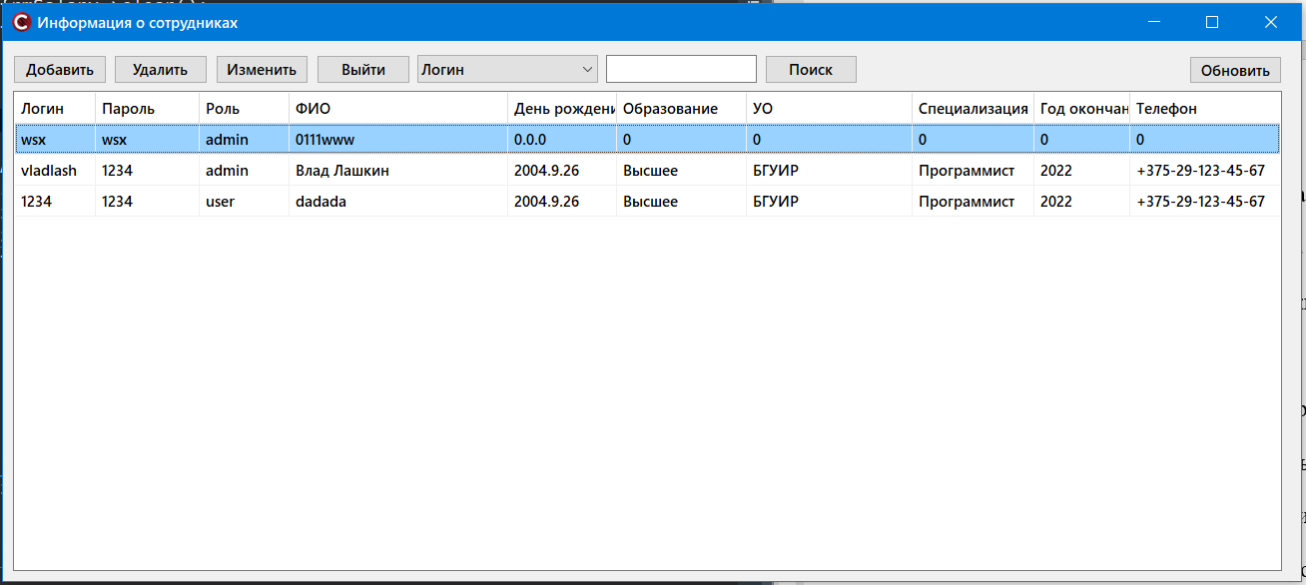
Рисунок 2.2 – Окно управления информацией о сотрудниках

- Управление задачами для сотрудников:
  - Система позволяет администратору создавать новые задачи для сотрудников.
  - Пользователи могут просматривать задачи, назначенные на них, и изменять их статус (выполнено, не выполнено и т.д.).
  - Должна быть возможность удаления задачи из системы.

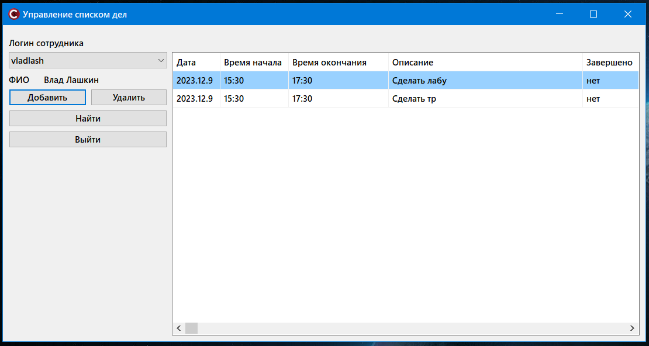
Рисунок 2.3 – Окно управления списком дел
- Управление заработной платой:
  - Система позволяет администратору добавлять или изменять информацию о заработной плате сотрудников.
  - Должна быть реализована возможность удаления информации о заработной плате сотрудника.

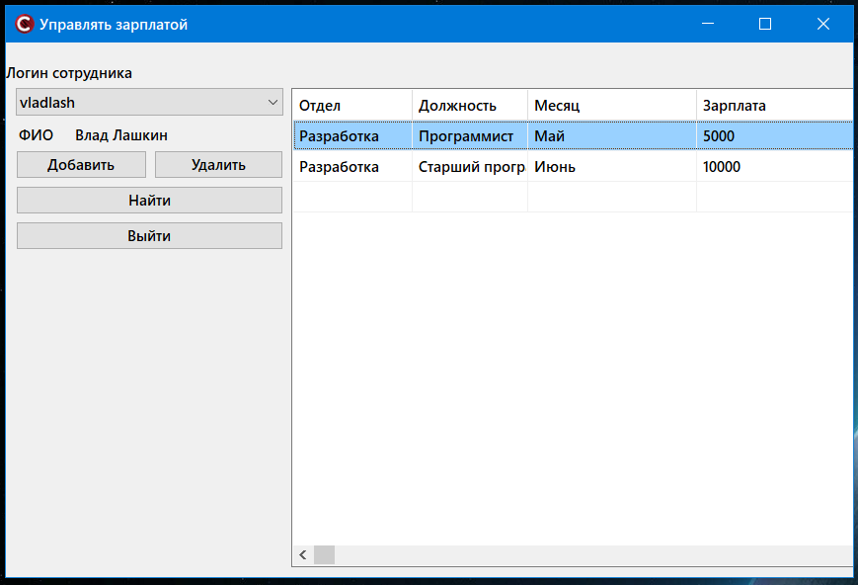
Рисунок 2.4 – Окно управления заработной платой

ПРОЕКТИРОВАНИЕ ПРОГРАММНОГО СРЕДСТВА

Проектирование программного средства состоит из проектирования следующих алгоритмов:

- Алгоритм добавления и изменения информации о сотруднике
- Алгоритм добавления задачи
- Алгоритм удаления задачи
- Алгоритм добавления информации о заработной плате
- Алгоритм удаления информации о заработной плате

Схема программы представлена в Приложении А.

Для реализации программного средства были использованы следующие классы:
- Main: Главный класс, который инициализирует основные компоненты программы, управляет основным потоком выполнения и взаимодействует с пользовательским интерфейсом.
- Admin: Класс, предоставляющий функционал, доступный только администратору. Содержит методы для управления всей информацией о сотрудниках, задачах, зарплате, а также о себе.
- Edit: Класс, отвечающий за функции редактирования данных о сотрудниках. Обеспечивает методы для внесения изменений в информацию о персонале: добавление, изменение, удаление, поиск.
- Info: Класс, предоставляющий методы для просмотра информации о сотрудниках предприятия. Может содержать функции для получения подробной информации о персонале.
- Me: Класс, который обрабатывает операции, связанные только с текущим пользователем (например, просмотр и редактирование собственной информации).
- Salary: Класс, управляющий информацией о заработной плате сотрудников. Включает методы для доступа к данным о зарплате.
- SalaryEdit: Класс, отвечающий за операции по редактированию информации о зарплате. Предоставляет функционал изменения размера заработной платы.
- Task: Класс, управляющий задачами, назначенными сотрудникам. Может содержать методы для доступа к данным о задачах.
- TaskEdit: Класс, предоставляющий возможность администратору изменять и управлять задачами, назначенными сотрудникам.
- Data: Класс, отвечающий за взаимодействие с файловой системой, сохраняет и загружает данные, обеспечивая их целостность и доступность.

Проектирование алгоритма добавления и изменения информации о сотруднике

Алгоритм добавления и изменения информации о сотруднике представляет собой последовательность действий, позволяющих администратору внести новую информацию о сотруднике или внести изменения в существующие данные. Администратор взаимодействует с пользовательским интерфейсом, где предоставляется форма для ввода информации о сотруднике. Вводятся различные характеристики: ФИО, контактная информация, должность, образование, опыт работы и другие данные. В случае добавления новой информации, система создает новую запись о сотруднике в базе данных предприятия. При редактировании существующей информации, система обновляет соответствующую запись с новыми данными.

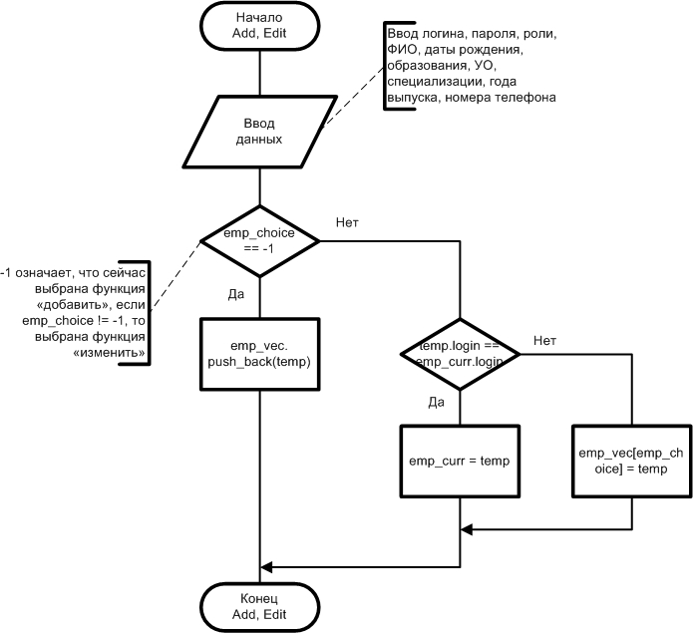
Рисунок 3.1 – Алгоритм добавления и изменения информации о сотруднике

Проектирование алгоритма добавления задачи

Алгоритм добавления задачи в программное средство предполагает последовательность действий, которые позволяют администратору создать новую задачу и назначить её конкретному сотруднику. Администратор взаимодействует с интерфейсом программы, где доступна форма для создания новой задачи. Здесь вводится описание задачи, её сроки выполнения и другие характеристики. После ввода описания задачи, администратор выбирает конкретного сотрудника, которому будет назначена данная задача. Это может осуществляться путем выбора из списка сотрудников. Администратор определяет дату или сроки, к которым требуется завершить выполнение задачи.

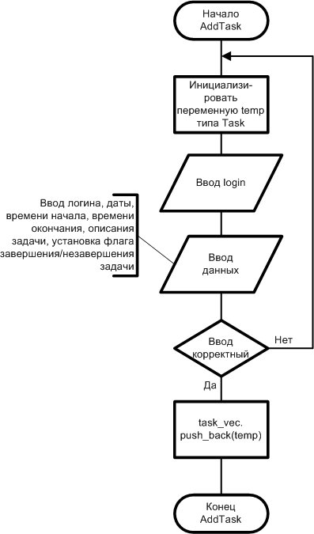
Рисунок 3.2 – Алгоритм добавления задачи

Проектирование алгоритма удаления задачи

Алгоритм удаления задачи в программном средстве представляет собой последовательность действий, позволяющих администратору удалить задачу из системы. Пользователь выбирает конкретную задачу из списка задач, которую необходимо удалить. Это может быть осуществлено через пользовательский интерфейс программы. При подтверждении операции, система удаляет выбранную задачу из базы данных или списка задач. Эта операция приводит к фактическому удалению информации о задаче из системы.
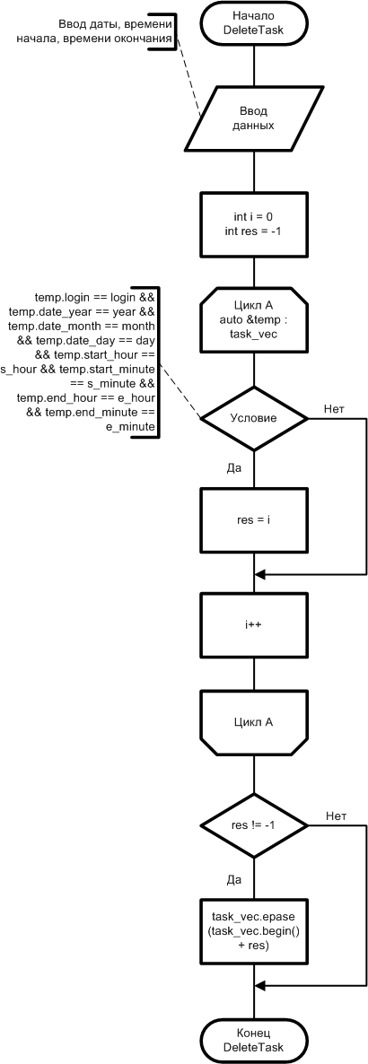
Рисунок 3.3 – Алгоритм удаления задачи

Проектирование алгоритма добавления информации о зарплате

Алгоритм добавления информации о заработной плате в программном средстве представляет собой последовательность действий, позволяющих администратору внести данные о заработной плате конкретного сотрудника.

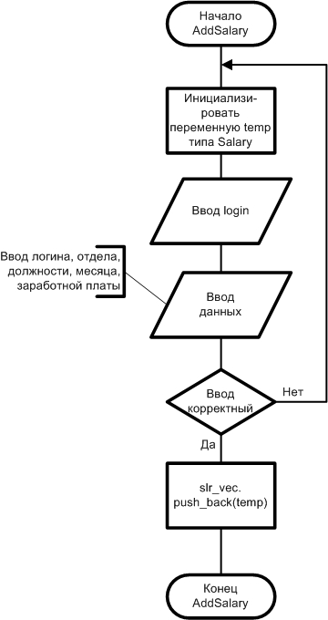
Рисунок 3.4 – Алгоритм добавления информации о заработной плате

Проектирование алгоритма удаления информации о зарплате

Алгоритм удаления информации о заработной плате сотрудника представляет последовательность шагов, позволяющих администратору удалить данные о заработной плате конкретного сотрудника из системы. Пользователь выбирает сотрудника, информацию о заработной плате, которого необходимо удалить. Обычно это осуществляется через интерфейс программы. При получении подтверждения, система производит удаление записи или данных о заработной плате выбранного сотрудника из базы данных или хранилища информации.
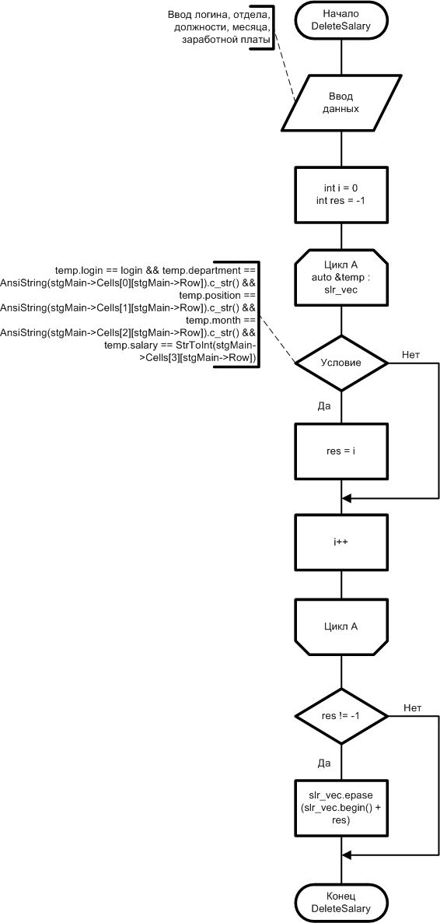
Рисунок 3.5 – Алгоритм удаления информации о заработной плате

КОНСТРУИРОВАНИЕ ПРОГРАММНОГО СРЕДСТВА

Структура программного средства

На основании функциональных требований из предыдущих разделов разрабатываемое программное средство состоит из следующих классов:
- Main:
  - Главный класс, который инициализирует основные компоненты программы, управляет основным потоком выполнения и взаимодействует с пользовательским интерфейсом.
- Admin:
  - Класс, предоставляющий функционал, доступный только администратору.
  - Содержит методы для управления всей информацией о сотрудниках, задачах, зарплате, а также о себе.
- Edit:
  - Класс, отвечающий за функции редактирования данных о сотрудниках.
  - Обеспечивает методы для внесения изменений в информацию о персонале: добавление, изменение, удаление, поиск.
- Info:
  - Класс, предоставляющий методы для просмотра информации о сотрудниках предприятия.
  - Может содержать функции для получения подробной информации о персонале.
- Me:
  - Класс, который обрабатывает операции, связанные только с текущим пользователем (например, просмотр и редактирование собственной информации).
- Salary:
  - Класс, управляющий информацией о заработной плате сотрудников, включает методы для доступа к данным о зарплате.
- SalaryEdit:
  - Класс, отвечающий за операции по редактированию информации о зарплате. Предоставляет функционал изменения размера заработной платы.
- Task:
  - Класс, управляющий задачами, назначенными сотрудникам. Может содержать методы для доступа к данным о задачах.
- TaskEdit:
  - Класс, предоставляющий возможность администратору изменять и управлять задачами, назначенными сотрудникам.

Разработка класса main

Таблица 4.1 – Описание процедур и функций, используемых в классе main
Имя подпрограммы | Описание | Заголовок подпрограммы | Имя параметра | Назначение параметра
TfrmMain | Конструктор класса TfrmMain, инициализирующий объект формы | __fastcall TfrmMain::TfrmMain(TComponent* Owner) | TComponent* Owner | указатель на компонент-владелец (обычно форму), необходимый для инициализации объекта формы
btnEnterClick | Обработчик события клика на кнопке "btnEnter" | void __fastcall TfrmMain::btnEnterClick(TObject *Sender) | TObject *Sender | объект, инициировавший событие
btnExitClick | Обработчик события клика на кнопке "btnExit" | void __fastcall TfrmMain::btnExitClick(TObject *Sender) | TObject *Sender | объект, инициировавший событие
btnShowClick | Обработчик события клика на кнопке "btnShow" | void __fastcall TfrmMain::btnShowClick(TObject *Sender) | TObject *Sender | объект, инициировавший событие
FormClose | Обработчик события закрытия формы | void __fastcall TfrmMain::FormClose(TObject *Sender, TCloseAction &Action) | TObject *Sender | объект, инициировавший событие (форма)
 |  |  | TCloseAction &Action | переменная, указывающая действие при закрытии формы
editPasswordKeyPress | Обработчик события нажатия клавиши в элементе управления editPassword | void __fastcall TfrmMain::editPasswordKeyPress(TObject *Sender, System::WideChar &Key) | TObject *Sender | объект, инициировавший событие
nextForm | Пользовательская функция без возвращаемого значения (void), осуществляющая переход на следующую форму | void __fastcall TfrmMain::nextForm() | - | -

Разработка класса admin

Таблица 4.2 – Описание процедур и функций, используемых в классе admin
Имя подпрограммы | Описание | Заголовок подпрограммы | Имя параметра | Назначение параметра
TfrmAdmin | Конструктор класса TfrmAdmin, инициализирующий объект формы | __fastcall TfrmAdmin::TfrmAdmin(TComponent* Owner) | TComponent* Owner | указатель на компонент-владелец (обычно форму), необходимый для инициализации объекта формы
FormClose | Обработчик события закрытия формы | void __fastcall TfrmAdmin::FormClose(TObject *Sender, TCloseAction &Action) | TObject *Sender | объект, инициировавший событие (форма)
 |  |  | TCloseAction &Action | переменная, указывающая действие при закрытии формы
btnExitClick | Обработчик события клика на кнопке "btnExit" | void __fastcall TfrmAdmin::btnExitClick(TObject *Sender) | TObject *Sender | объект, инициировавший событие
btnInfoClick | Обработчик события клика на кнопке "btnInfo" | void __fastcall TfrmAdmin::btnInfoClick(TObject *Sender) | TObject *Sender | объект, инициировавший событие
FormShow | Обработчик события отображения формы | void __fastcall TfrmAdmin::FormShow(TObject *Sender) | TObject *Sender | объект, инициировавший событие
btnTaskClick | Обработчик события клика на кнопке "btnTask" | void __fastcall TfrmAdmin::btnTaskClick(TObject *Sender) | TObject *Sender | объект, инициировавший событие
btnFinanceClick | Обработчик события клика на кнопке "btnFinance" | void __fastcall TfrmAdmin::btnFinanceClick(TObject *Sender) | TObject *Sender | объект, инициировавший событие
btnRoleClick | Обработчик события клика на кнопке "btnRole" | void __fastcall TfrmAdmin::btnRoleClick(TObject *Sender) | TObject *Sender | объект, инициировавший событие

Таблица 4.2 – Продолжение
btnMeClick | Обработчик события клика на кнопке "btnMe" | void __fastcall TfrmAdmin::btnMeClick(TObject *Sender) | TObject *Sender | объект, инициировавший событие

Разработка класса edit

Таблица 4.3 – Описание процедур и функций, используемых в классе edit
Имя подпрограммы | Описание | Заголовок подпрограммы | Имя параметра | Назначение параметра
TfrmEdit | Конструктор класса TfrmEdit, инициализирующий объект формы | __fastcall TfrmEdit::TfrmEdit(TComponent* Owner) : TForm(Owner) | TComponent* Owner | указатель на компонент-владелец (обычно форму), необходимый для инициализации объекта формы
btnEnterClick | Обработчик события клика на кнопке "btnEnter" | void __fastcall TfrmEdit::btnEnterClick(TObject* Sender) | TObject* Sender | объект, инициировавший событие
FormClose | Обработчик события закрытия формы | void __fastcall TfrmEdit::FormClose(TObject* Sender, TCloseAction &Action) | TObject* Sender | объект, инициировавший событие
 |  |  | TCloseAction &Action | переменная, указывающая действие при закрытии формы
btnExitClick | Обработчик события клика на кнопке "btnExit" | void __fastcall TfrmEdit::btnExitClick(TObject* Sender) | TObject* Sender | объект, инициировавший событие
FormShow | Обработчик события отображения формы | void __fastcall TfrmEdit::FormShow(TObject *Sender) | TObject *Sender | объект, инициировавший событие
updateForm | Пользовательская функция без возвращаемого значения (void), выполняющая обновление формы | void __fastcall TfrmEdit::updateForm() | - | -

Разработка класса info

Таблица 4.4 – Описание процедур и функций, используемых в классе info
Имя подпрограммы | Описание | Заголовок подпрограммы | Имя параметра | Назначение параметра
TfrmInfo | Конструктор класса TfrmInfo, инициализирующий объект формы | __fastcall TfrmInfo::TfrmInfo(TComponent* Owner)  : TForm(Owner) | TComponent* Owner | указатель на компонент-владелец (обычно форму), необходимый для инициализации объекта формы
btnExitClick | Обработчик события клика на кнопке "btnExit" | void __fastcall TfrmInfo::btnExitClick(TObject *Sender) | TObject *Sender | объект, инициировавший событие
FormClose | Обработчик события закрытия формы | void __fastcall TfrmInfo::FormClose(TObject *Sender, TCloseAction &Action) | TObject *Sender | объект, инициировавший событие
 |  |  | TCloseAction &Action | переменная, указывающая действие при закрытии формы
btnAddClick | Обработчик события клика на кнопке "btnAdd" | void __fastcall TfrmInfo::btnAddClick(TObject *Sender) | TObject *Sender | объект, инициировавший событие
FormShow | Обработчик события отображения формы | void __fastcall TfrmInfo::FormShow(TObject *Sender) | TObject *Sender | объект, инициировавший событие
btnDeleteClick | Обработчик события клика на кнопке "btnDelete" | void __fastcall TfrmInfo::btnDeleteClick(TObject *Sender) | TObject *Sender | объект, инициировавший событие
updateStringGrid | Пользовательская функция без возвращаемого значения (void), обновляющая элемент управления StringGrid | void __fastcall TfrmInfo::updateStringGrid() | - | -
btnEditClick | Обработчик события клика на кнопке "btnEdit" | void __fastcall TfrmInfo::btnEditClick(TObject *Sender) | TObject *Sender | объект, инициировавший событие
Таблица 4.4 – Продолжение
search | Пользовательская функция, осуществляющая поиск по заданному полю и строке | void __fastcall TfrmInfo::search(string poleForSearch, string strForSearch) | string poleForSearch | поле для поиска
 |  |  | string strForSearch | строка для поиска
btnSearchClick | Обработчик события клика на кнопке "btnSearch" | void __fastcall TfrmInfo::btnSearchClick(TObject *Sender) | TObject *Sender | объект, инициировавший событие
clearStringGrid | Пользовательская функция без возвращаемого значения (void), очищающая элемент управления StringGrid | void __fastcall TfrmInfo::clearStringGrid() | - | -
btnClearClick | Обработчик события клика на кнопке "btnClear" | void __fastcall TfrmInfo::btnClearClick(TObject *Sender) | TObject *Sender | объект, инициировавший событие
Print | Пользовательская функция без возвращаемого значения (void), отвечающая за печать данных из строки | void __fastcall TfrmInfo::Print(int row, int i) | int row | номер строки
 |  |  | int i | индекс

Разработка класса me

Таблица 4.5 – Описание процедур и функций, используемых в классе me
Имя подпрограммы | Описание | Заголовок подпрограммы | Имя параметра | Назначение параметра
TfrmMe | Конструктор класса TfrmMe, инициализирующий объект формы | __fastcall TfrmMe::TfrmMe(TComponent* Owner)  : TForm(Owner) | TComponent* Owner | указатель на компонент-владелец (обычно форму), необходимый для инициализации объекта формы

Таблица 4.5 – Продолжение
btnExitClick | Обработчик события клика на кнопке "btnExit" | void __fastcall TfrmMe::btnExitClick(TObject *Sender) | TObject *Sender | объект, инициировавший событие
FormClose | Обработчик события закрытия формы | void __fastcall TfrmMe::FormClose(TObject *Sender, TCloseAction &Action) | TObject *Sender | объект, инициировавший событие
 |  |  | TCloseAction &Action | переменная, указывающая действие при закрытии формы
FormShow | Обработчик события отображения формы | void __fastcall TfrmMe::FormShow(TObject *Sender) | TObject *Sender | объект, инициировавший событие
btnEditClick | Обработчик события клика на кнопке "btnEdit" | void __fastcall TfrmMe::btnEditClick(TObject *Sender) | TObject *Sender | объект, инициировавший событие
updateSalary | Пользовательская функция без возвращаемого значения (void), обновляющая информацию о заработной плате | void __fastcall TfrmMe::updateSalary() | - | -
updateTask | Пользовательская функция без возвращаемого значения (void), обновляющая информацию о задачах | void __fastcall TfrmMe::updateTask() | - | -
btnSaveClick | Обработчик события клика на кнопке "btnSave" | void __fastcall TfrmMe::btnSaveClick(TObject *Sender) | TObject *Sender | объект, инициировавший событие

Разработка класса salary

Таблица 4.6 – Описание процедур и функций, используемых в классе salary
Имя подпрограммы | Описание | Заголовок подпрограммы | Имя параметра | Назначение параметра
TfrmSalary | Конструктор класса TfrmSalary, инициализирующий объект формы | __fastcall TfrmSalary::TfrmSalary(TComponent* Owner)  : TForm(Owner) | TComponent* Owner | указатель на компонент-владелец (обычно форму), необходимый для инициализации объекта формы
btnSearchClick | Обработчик события клика на кнопке "btnSearch" | void __fastcall TfrmSalary::btnSearchClick(TObject *Sender) | TObject *Sender | объект, инициировавший событие
update | Пользовательская функция без возвращаемого значения (void), обновляющая информацию на основе логина | void __fastcall TfrmSalary::update(string login) | string login | логин пользователя
clear | Пользовательская функция без возвращаемого значения (void), очищающая информацию | void __fastcall TfrmSalary::clear() | - | -
btnAddClick | Обработчик события клика на кнопке "btnAdd" | void __fastcall TfrmSalary::btnAddClick(TObject *Sender) | TObject *Sender | объект, инициировавший событие
btnExitClick | Обработчик события клика на кнопке "btnExit" | void __fastcall TfrmSalary::btnExitClick(TObject *Sender) | TObject *Sender | объект, инициировавший событие
FormClose | Обработчик события закрытия формы | void __fastcall TfrmSalary::FormClose(TObject *Sender, TCloseAction &Action) | TObject *Sender | объект, инициировавший событие
 |  |  | TCloseAction &Action | переменная, указывающая действие при закрытии формы

Таблица 4.6 – Продолжение
FormShow | Обработчик события отображения формы | void __fastcall TfrmSalary::FormShow(TObject *Sender) | TObject *Sender | объект, инициировавший событие
btnDeleteClick | Обработчик события клика на кнопке "btnDelete" | void __fastcall TfrmSalary::btnDeleteClick(TObject *Sender) | TObject *Sender | объект, инициировавший событие

Разработка класса salaryedit

Таблица 4.7 – Описание процедур и функций, используемых в классе salaryedit
Имя подпрограммы | Описание | Заголовок подпрограммы | Имя параметра | Назначение параметра
TfrmSalaryEdit | Конструктор класса TfrmSalaryEdit, инициализирующий объект формы | __fastcall TfrmSalaryEdit::TfrmSalaryEdit(TComponent* Owner)  : TForm(Owner) | TComponent* Owner | указатель на компонент-владелец (обычно форму), необходимый для инициализации объекта формы
btnExitClick | Обработчик события клика на кнопке "btnExit" | void __fastcall TfrmSalaryEdit::btnExitClick(TObject *Sender) | TObject *Sender | объект, инициировавший событие
FormClose | Обработчик события закрытия формы | void __fastcall TfrmSalaryEdit::FormClose(TObject *Sender, TCloseAction &Action) | TObject *Sender | объект, инициировавший событие
 |  |  | TCloseAction &Action | переменная, указывающая действие при закрытии формы
btnSaveClick | Обработчик события клика на кнопке "btnSave" | void __fastcall TfrmSalaryEdit::btnSaveClick(TObject *Sender) | TObject *Sender | объект, инициировавший событие

Таблица 4.7 – Продолжение
Update | Пользовательская функция без возвращаемого значения (void), обновляющая информацию | void __fastcall TfrmSalaryEdit::Update() | - | -
FormShow | Обработчик события отображения формы | void __fastcall TfrmSalaryEdit::FormShow(TObject *Sender) | TObject *Sender | объект, инициировавший событие

Разработка класса task

Таблица 4.8 – Описание процедур и функций, используемых в классе task
Имя подпрограммы | Описание | Заголовок подпрограммы | Имя параметра | Назначение параметра
TfrmTask | Конструктор класса TfrmTask, инициализирующий объект формы | __fastcall TfrmTask::TfrmTask(TComponent* Owner)  : TForm(Owner) | TComponent* Owner | указатель на компонент-владелец (обычно форму), необходимый для инициализации объекта формы
btnExitClick | Обработчик события клика на кнопке "btnExit" | void __fastcall TfrmTask::btnExitClick(TObject *Sender) | TObject *Sender | объект, инициировавший событие
FormClose | Обработчик события закрытия формы | void __fastcall TfrmTask::FormClose(TObject *Sender, TCloseAction &Action) | TObject *Sender | объект, инициировавший событие
 |  |  | TCloseAction &Action | переменная, указывающая действие при закрытии формы
btnSearchClick | Обработчик события клика на кнопке "btnSearch" | void __fastcall TfrmTask::btnSearchClick(TObject *Sender) | TObject *Sender | объект, инициировавший событие

Таблица 4.8 – Продолжение
update | Пользовательская функция без возвращаемого значения (void), обновляющая информацию на основе логина | void __fastcall TfrmTask::update(string login) | string login | логин пользователя
clear | Пользовательская функция без возвращаемого значения (void), очищающая информацию | void __fastcall TfrmTask::clear() | - | -
btnAddClick | Обработчик события клика на кнопке "btnAdd" | void __fastcall TfrmTask::btnAddClick(TObject *Sender) | TObject *Sender | объект, инициировавший событие
btnEditClick | Обработчик события клика на кнопке "btnEdit" | void __fastcall TfrmTask::btnEditClick(TObject *Sender) | TObject *Sender | объект, инициировавший событие
btnDeleteClick | Обработчик события клика на кнопке "btnDelete" | void __fastcall TfrmTask::btnDeleteClick(TObject *Sender) | TObject *Sender | объект, инициировавший событие
FormShow | Обработчик события отображения формы | void __fastcall TfrmTask::FormShow(TObject *Sender) | TObject *Sender | объект, инициировавший событие

Разработка класса taskedit

Таблица 4.9 – Описание процедур и функций, используемых в классе taskedit
Имя подпрограммы | Описание | Заголовок подпрограммы | Имя параметра | Назначение параметра
TfrmTaskEdit | Конструктор класса TfrmTaskEdit, инициализирующий объект формы | __fastcall TfrmTaskEdit::TfrmTaskEdit(TComponent* Owner)  : TForm(Owner) | TComponent* Owner | указатель на компонент-владелец (обычно форму), необходимый для инициализации объекта формы
btnExitClick | Обработчик события клика на кнопке "btnExit" | void __fastcall TfrmTaskEdit::btnExitClick(TObject *Sender) | TObject *Sender | объект, инициировавший событие
Таблица 4.9 – Продолжение
FormClose | Обработчик события закрытия формы | void __fastcall TfrmTaskEdit::FormClose(TObject *Sender, TCloseAction &Action) | TObject *Sender | объект, инициировавший событие
 |  |  | TCloseAction &Action | переменная, указывающая действие при закрытии формы
Update | Пользовательская функция без возвращаемого значения (void), обновляющая информацию | void __fastcall TfrmTaskEdit::Update() | - | -
FormShow | Обработчик события отображения формы | void __fastcall TfrmTaskEdit::FormShow(TObject *Sender) | TObject *Sender | объект, инициировавший событие
btnSaveClick | Обработчик события клика на кнопке "btnSave" | void __fastcall TfrmTaskEdit::btnSaveClick(TObject *Sender) | TObject *Sender | объект, инициировавший событие

Разработка класса data

Таблица 4.10 – Описание процедур и функций, используемых в классе data
Имя подпрограммы | Описание | Заголовок подпрограммы | Имя параметра | Назначение параметра
ReadEmployee | Считывает информацию о сотрудниках из файла по указанному пути | void ReadEmployee(string path) | string path | путь к файлу с данными о сотрудниках
SaveEmployee | Сохраняет информацию о сотрудниках в файл по указанному пути | void SaveEmployee(string path) | string path | путь к файлу, в который нужно сохранить данные о сотрудниках
ReadTask | Считывает информацию о задачах из файла по указанному пути | void ReadTask(string path) | string path | путь к файлу с данными о задачах

Таблица 4.10 – Продолжение
SaveTask | Сохраняет информацию о задачах в файл по указанному пути | void SaveTask(string path) | string path | путь к файлу, в который нужно сохранить данные о задачах
ReadSalary | Считывает информацию о заработной плате из файла по указанному пути | void ReadSalary(string path) | string path | путь к файлу с данными о заработной плате
SaveSalary | Сохраняет информацию о заработной плате в файл по указанному пути | void SaveSalary(string path) | string path | путь к файлу, в который нужно сохранить данные о заработной плате
CheckPassword | Проверяет соответствие введенного пароля для указанного логина | bool CheckPassword(string login, string password) | string login | логин пользователя
 |  |  | string password | пароль, который нужно проверить
EmployeeExists | Проверяет существование сотрудника с указанным логином | bool EmployeeExists(string login) | string login | логин сотрудника, наличие которого нужно проверить

Полный код программного средства размещен в Приложении Б.

ТЕСТИРОВАНИЕ, ПРОВЕРКА РАБОТОСПОСОБНОСТИ И АНАЛИЗ ПОЛУЧЕННЫХ РЕЗУЛЬТАТОВ

Таблица 5.1 – Тестирование функционала программного средства
Специфика тестирования | Номер теста | Вводимые данные | Полученный результат
Добавление сотрудника | 1 | Имя: "Иван", пароль: "1111" | Сотрудник "Иван" успешно добавлен
Добавление задачи | 2 | Сотрудник: "Иван", Задача: "Разработка функционала" | Задача успешно добавлена
Изменение данных о сотруднике | 3 | Логин: "ivan123", Новый пароль: "1234" | Данные обновлены успешно
Удаление задачи | 4 | Номер задачи: 3 | Задача №3 успешно удалена
Проверка существующего сотрудника | 5 | Логин: "ivan123" | Сотрудник "ivan123" существует
Попытка добавления существующего сотрудника | 6 | Имя: "Иван" | Ошибка: Сотрудник с именем "Иван" уже существует
Попытка входа с неправильным паролем | 7 | Логин: "user123", Пароль: "wrongpass" | Ошибка: Неверный пароль
Удаление несуществующей задачи | 8 | Номер задачи: 30 | Ошибка: Задачи с номером 30 не существует
Проверка списка сотрудников | 9 |  | Список сотрудников успешно получен
Проверка списка задач | 10 |  | Список задач успешно получен
Изменение зарплаты | 11 | Логин: "ivan123", Новая зарплата: 55000 | Зарплата успешно изменена
Попытка удаления несуществующего сотрудника | 12 | Логин: "james123" | Ошибка: Сотрудник с логином "james123" не найден
Удаление задачи без указания номера | 13 | Номер задачи: "" | Ошибка: Не указан номер задачи
Проверка ввода некорректных данных | 14 | Имя: "", Зарплата: -100 | Ошибка: Некорректные данные
Проверка авторизации администратора | 15 | Логин: "admin", Пароль: "adminpass" | Авторизация успешна
Удаление задачи пользователем без доступа | 16 | Логин: "user123", Номер задачи: 10 | Ошибка: Недостаточно прав доступа
Проверка ввода большого количества данных | 17 | Длинное имя, очень длинная задача | Данные успешно обработаны
Проверка выхода из системы | 18 |  | Выход из системы произведен успешно
Все тесты прошли успешно. Сбои в работе программы при прохождении тестов не были обнаружены. Программа полностью исправна и готова к использованию.

РУКОВОДСТВО ПО УСТАНОВКЕ И ИСПОЛЬЗОВАНИЮ

6.1. Установка приложения

Перед установкой приложения убедитесь, что ваша система соответствует следующим минимальным требованиям:

- Операционная система: Поддерживаемые версии операционных систем (Windows, macOS, Linux)
- Процессор: Минимум 512 МГц, Intel Pentium
- Оперативная память (RAM): Минимум 256 МБ.
- Свободное место на диске: 30 МБ.
- Другие зависимости: Не требуются

Эти минимальные требования обеспечат стабильную и эффективную работу приложения. Пожалуйста, проверьте соответствие вашей системы этим требованиям перед установкой приложения.

6.2. Использование приложения

Чтобы использовать приложение, дважды нажмите ЛКМ по исполняемому файлу. После запуска приложения появится окно авторизации:


Рисунок 6.1 – Окно авторизации

Пользователю необходимо ввести существующие логин и пароль. Если логин или пароль будут неверными, то появится сообщение об этом. После успешного входа от имени администратора, появится окно управления базой данных:
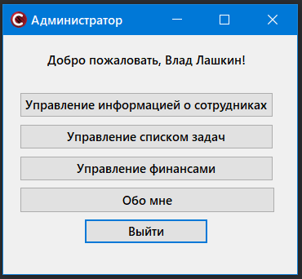
Рисунок 6.2 – Окно управления

Администратор может управлять информацией о сотрудниках, управлять списком задач, управлять финансами, либо вывести информацию о себе, информацию о задачах и информацию о заработной плате. После выбора первого пункта меню администратор может управлять информацией:


Рисунок 6.3 – Окно управления информацией о сотрудниках

Другие окна, доступные администратору:

Рисунок 6.4 – Окно управления списком дел


Рисунок 6.5 – Окно управления заработной платой

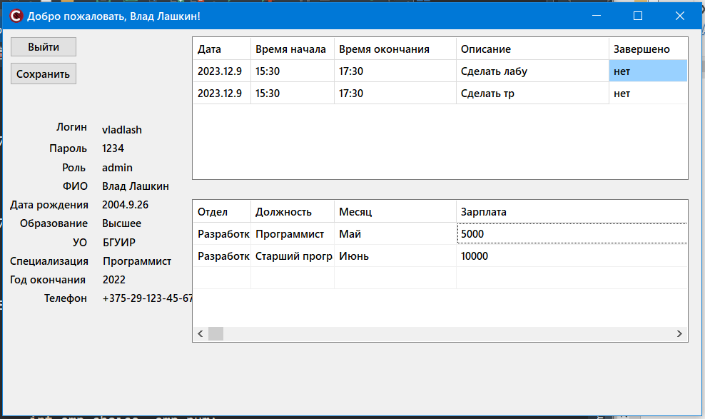
Рисунок 6.6 – Окно «о себе»

СПИСОК ИСПОЛЬЗУЕМОЙ ЛИТЕРАТУРЫ
[1] Лафоре Р. Объектно-ориентированное программирование в С++. – СПб.: Питер, 2018. – 816 с.
[2] Мэйерс С. Эффективное использование C++. 55 верных способов улучшить структуру и код ваших программ. – М.: Издательский дом "Вильямс", 2017. – 320 с.
[3] Павловская Т.C/C++. Структурное и объектно-ориентированное программирование: практикум / Т.Павловская, Ю.Щупак. – СПб.: Питер, 2011. – 352 с.

ЗАКЛЮЧЕНИЕ

Разработка программного средства базы данных сотрудников предприятия представляла собой интенсивный процесс, в ходе которого были реализованы ключевые функции управления информацией о сотрудниках, задачах и зарплате.
Полученное программное решение предоставляет удобный интерфейс для взаимодействия с данными, позволяя администраторам эффективно управлять информацией о сотрудниках, а также осуществлять контроль над задачами и заработной платой. Важным компонентом функционала является система авторизации, обеспечивающая безопасность данных путем установления различных уровней доступа для администраторов и пользователей.
Техническая реализация на основе классов и алгоритмов позволила эффективно организовать хранение и обработку информации, минимизируя риски возникновения ошибок и обеспечивая быстрый доступ к данным.
Однако разработанное программное средство представляет собой лишь первоначальную версию и может быть дополнено и усовершенствовано в будущем. Дальнейшая работа может включать в себя расширение функционала, повышение уровня безопасности, оптимизацию производительности и улучшение пользовательского интерфейса в соответствии с потребностями пользователей и динамикой развития предприятия.
Этот проект позволил углубить знания в области программирования на С++ и создания пользовательских интерфейсов. Полученный опыт будет ценным при разработке более сложных и функциональных программных продуктов в будущем.

ПРИЛОЖЕНИЕ А
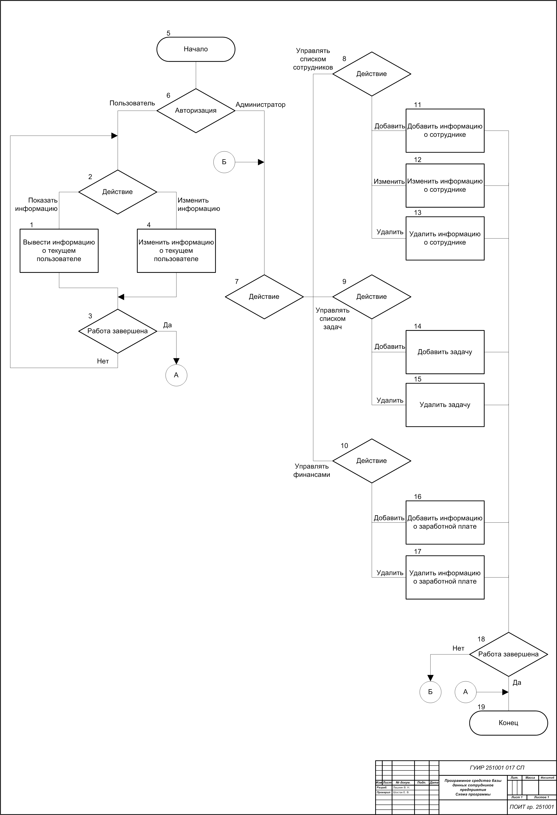
Рисунок А.1 – Схема программного средства

ПРИЛОЖЕНИЕ Б

Содержание класса main

//---------------------------------------------------------------------------

#include <vcl.h>
#include <iostream>
#include <fstream>
#include <string>
#include <vector>
#pragma hdrstop

#include "main.h"
#include "me.h"
#include "admin.h"
#include "data.h"
using namespace std;
//---------------------------------------------------------------------------
#pragma package(smart_init)
#pragma resource "*.dfm"
TfrmMain *frmMain;
//---------------------------------------------------------------------------
__fastcall TfrmMain::TfrmMain(TComponent* Owner)
: TForm(Owner)
{
ReadEmployee("files/employee.txt");
ReadTask("files/task.txt");
ReadSalary("files/salary.txt");
}
//---------------------------------------------------------------------------
void __fastcall TfrmMain::btnEnterClick(TObject *Sender)
{
frmMain->nextForm();
}
//---------------------------------------------------------------------------
void __fastcall TfrmMain::btnExitClick(TObject *Sender)
{
frmMain->Close();
}
//---------------------------------------------------------------------------
void __fastcall TfrmMain::btnShowClick(TObject *Sender)
{
if (editPassword->PasswordChar == '*') {
editPassword->PasswordChar = '\0';
} else {
editPassword->PasswordChar = '*';
}
}
//---------------------------------------------------------------------------
void __fastcall TfrmMain::FormClose(TObject *Sender, TCloseAction &Action)
{
SaveEmployee("files/employee.txt");
SaveTask("files/task.txt");
SaveSalary("files/salary.txt");
}
//---------------------------------------------------------------------------
void __fastcall TfrmMain::editPasswordKeyPress(TObject *Sender, System::WideChar &Key)
{
if (Key == 13) {
frmMain->nextForm();
}
}
//---------------------------------------------------------------------------
void __fastcall TfrmMain::nextForm()
{
AnsiString loginAnsi = editLogin->Text;
AnsiString passwordAnsi = editPassword->Text;

string login = string(loginAnsi.c_str());
string password = string(passwordAnsi.c_str());

if (CheckPassword(login, password)) {
if (emp_curr.role == "admin") {
frmMe->btnEdit->Visible = false;
frmAdmin->Show();
frmMain->Hide();
} else {
frmMe->btnEdit->Visible = true;
frmMe->Show();
frmMain->Hide();
}
} else {
ShowMessage("Неверный логин или пароль");
}
}

Содержание класса admin

//---------------------------------------------------------------------------

#include <vcl.h>
#pragma hdrstop

#include "admin.h"
#include "data.h"

#include "main.h"
#include "info.h"
#include "task.h"
#include "me.h"
#include "salary.h"
//---------------------------------------------------------------------------
#pragma package(smart_init)
#pragma resource "*.dfm"
TfrmAdmin *frmAdmin;
//---------------------------------------------------------------------------
__fastcall TfrmAdmin::TfrmAdmin(TComponent* Owner)
: TForm(Owner)
{
}
//---------------------------------------------------------------------------
void __fastcall TfrmAdmin::FormClose(TObject *Sender, TCloseAction &Action)
{
frmMain->Show();
}
//---------------------------------------------------------------------------
void __fastcall TfrmAdmin::btnExitClick(TObject *Sender)
{
frmMain->Show();
frmAdmin->Close();
}
//---------------------------------------------------------------------------
void __fastcall TfrmAdmin::btnInfoClick(TObject *Sender)
{
frmAdmin->Hide();
frmInfo->Show();
}
//---------------------------------------------------------------------------
void __fastcall TfrmAdmin::FormShow(TObject *Sender)
{
auto s = "Добро пожаловать, " + emp_curr.fio + "!";
lblHello->Caption = s.c_str();
}
//---------------------------------------------------------------------------

void __fastcall TfrmAdmin::btnTaskClick(TObject *Sender)
{
frmAdmin->Hide();
frmTask->Show();
}
//---------------------------------------------------------------------------

void __fastcall TfrmAdmin::btnFinanceClick(TObject *Sender)
{
frmSalary->Show();
frmAdmin->Hide();
}
//---------------------------------------------------------------------------

void __fastcall TfrmAdmin::btnRoleClick(TObject *Sender)
{
//
}
//---------------------------------------------------------------------------

void __fastcall TfrmAdmin::btnMeClick(TObject *Sender)
{
frmMe->Show();
frmAdmin->Hide();
}
//---------------------------------------------------------------------------

Содержание класса edit

//---------------------------------------------------------------------------

#include <vcl.h>
#include <fstream>
#include <string>
#pragma hdrstop

#include "edit.h"

#include "info.h"
#include "main.h"
#include "data.h"
#include "me.h"
//---------------------------------------------------------------------------
#pragma package(smart_init)
#pragma resource "*.dfm"
TfrmEdit* frmEdit;
//---------------------------------------------------------------------------
__fastcall TfrmEdit::TfrmEdit(TComponent* Owner) : TForm(Owner)
{
boxRole->Items->Add("user");
boxRole->Items->Add("admin");
boxRole->ItemIndex = 0;
}
//---------------------------------------------------------------------------

//---------------------------------------------------------------------------
void __fastcall TfrmEdit::btnEnterClick(TObject* Sender)
{
Employee temp;
try {
temp.login = AnsiString(editLogin->Text);
temp.password = AnsiString(editPassword->Text);
temp.role = AnsiString(boxRole->Text);
temp.fio = AnsiString(editFIO->Text);
temp.birthdate_year = StrToInt(editBirthdate->Text) / 10000;
temp.birthdate_month = StrToInt(editBirthdate->Text) / 100 % 100;
temp.birthdate_day = StrToInt(editBirthdate->Text) % 100;
temp.education = AnsiString(editEducation->Text);
temp.institution = AnsiString(editInstitution->Text);
temp.specialization = AnsiString(editSpecialization->Text);
temp.graduation_year = StrToInt(editGraduationYear->Text);
temp.telephone = AnsiString(editTelephone->Text);
} catch (...) {

}
switch (emp_choice) {
case -1:
if (!EmployeeExists(temp.login)) {
emp_vec.push_back(temp);
frmInfo->Show();
frmEdit->Close();
} else {
ShowMessage("Пользователь с данным логином уже существует");
}
break;
default:
if (!EmployeeExists(temp.login) || (EmployeeExists(temp.login) && emp_vec[emp_choice].login == temp.login)) {
if (temp.login == emp_curr.login) {
emp_curr = temp;
}
emp_vec[emp_choice] = temp;
frmInfo->Show();
frmEdit->Close();
} else {
ShowMessage("Пользователь с данным логином уже существует");
}
}
}
//---------------------------------------------------------------------------
void __fastcall TfrmEdit::FormClose(TObject* Sender, TCloseAction &Action)
{
if (emp_curr.role == "admin") {
frmInfo->Show();
} else {
frmMe->Show();
}

}
//---------------------------------------------------------------------------
void __fastcall TfrmEdit::btnExitClick(TObject* Sender)
{
if (emp_curr.role == "admin") {
frmInfo->Show();
frmEdit->Close();
} else {
frmMe->Show();
frmEdit->Close();
}

}
//---------------------------------------------------------------------------

void __fastcall TfrmEdit::FormShow(TObject *Sender)
{
frmEdit->updateForm();
}
//---------------------------------------------------------------------------
void __fastcall TfrmEdit::updateForm()
{
if (emp_choice == -1) {
editLogin->Text = "";
editPassword->Text = "";
boxRole->Text = "user";
editFIO->Text = "";
editBirthdate->Text = "";
editEducation->Text = "";
editInstitution->Text = "";
editSpecialization->Text = "";
editGraduationYear->Text = "";
editTelephone->Text = "";
} else {
editLogin->Text = emp_vec[emp_choice].login.c_str();
editPassword->Text = emp_vec[emp_choice].password.c_str();
boxRole->Text = emp_vec[emp_choice].role.c_str();
editFIO->Text = emp_vec[emp_choice].fio.c_str();
editBirthdate->Text = emp_vec[emp_choice].birthdate_year * 10000 + emp_vec[emp_choice].birthdate_month * 100 + emp_vec[emp_choice].birthdate_day;
editEducation->Text = emp_vec[emp_choice].education.c_str();
editInstitution->Text = emp_vec[emp_choice].institution.c_str();
editSpecialization->Text = emp_vec[emp_choice].specialization.c_str();
editGraduationYear->Text = emp_vec[emp_choice].graduation_year;
editTelephone->Text = emp_vec[emp_choice].telephone.c_str();
}
if (emp_curr.role == "user") {
editLogin->Enabled = false;
editPassword->Enabled = false;
boxRole->Enabled = false;
} else {
editLogin->Enabled = true;
editPassword->Enabled = true;
if (emp_curr.login != AnsiString(editLogin->Text).c_str()) {
boxRole->Enabled = true;
} else {
boxRole->Enabled = false;
}

}
}

Содержание класса info

//---------------------------------------------------------------------------

#include <vcl.h>
#include <sstream>
#pragma hdrstop

#include "info.h"
#include "admin.h"
#include "edit.h"
#include "main.h"
#include "data.h"
//---------------------------------------------------------------------------
#pragma package(smart_init)
#pragma resource "*.dfm"
using namespace std;
TfrmInfo *frmInfo;
//---------------------------------------------------------------------------
__fastcall TfrmInfo::TfrmInfo(TComponent* Owner)
: TForm(Owner)
{
cmbSearch->Items->Add("Логин");
cmbSearch->Items->Add("Пароль");
cmbSearch->Items->Add("Роль");
cmbSearch->Items->Add("ФИО");
cmbSearch->Items->Add("День рождения");
cmbSearch->Items->Add("Образование");
cmbSearch->Items->Add("УО");
cmbSearch->Items->Add("Специализация");
cmbSearch->Items->Add("Год окончания");
cmbSearch->ItemIndex = 0;
}
//---------------------------------------------------------------------------
void __fastcall TfrmInfo::btnExitClick(TObject *Sender)
{
frmAdmin->Show();
frmInfo->Close();
}
//---------------------------------------------------------------------------
void __fastcall TfrmInfo::FormClose(TObject *Sender, TCloseAction &Action)
{
frmAdmin->Show();
}
//---------------------------------------------------------------------------
void __fastcall TfrmInfo::btnAddClick(TObject *Sender)
{
emp_choice = -1;
frmInfo->Hide();
frmEdit->Show();
}
//---------------------------------------------------------------------------

void __fastcall TfrmInfo::FormShow(TObject *Sender)
{
frmInfo->updateStringGrid();
}
//---------------------------------------------------------------------------

void __fastcall TfrmInfo::btnDeleteClick(TObject *Sender)
{
if (emp_vec[stgMain->Row-1].login != emp_curr.login) {
emp_vec.erase(emp_vec.begin() + stgMain->Row-1);
frmInfo->updateStringGrid();
} else {
ShowMessage("Вы не можете удалить самого себя");
}
}
//---------------------------------------------------------------------------
void __fastcall TfrmInfo::updateStringGrid()
{
stgMain->RowCount = emp_vec.size() + 1;
stgMain->Cells[0][0] = "Логин";
stgMain->Cells[1][0] = "Пароль";
stgMain->Cells[2][0] = "Роль";
stgMain->Cells[3][0] = "ФИО";
stgMain->Cells[4][0] = "День рождения";
stgMain->Cells[5][0] = "Образование";
stgMain->Cells[6][0] = "УО";
stgMain->Cells[7][0] = "Специализация";
stgMain->Cells[8][0] = "Год окончания";
stgMain->Cells[9][0] = "Телефон";
for (int i = 1; i <= emp_vec.size(); i++) {
stgMain->Cells[0][i] = emp_vec[i-1].login.c_str();
stgMain->Cells[1][i] = emp_vec[i-1].password.c_str();
stgMain->Cells[2][i] = emp_vec[i-1].role.c_str();
stgMain->Cells[3][i] = emp_vec[i-1].fio.c_str();
stgMain->Cells[4][i] = IntToStr(emp_vec[i-1].birthdate_year) + "." + IntToStr(emp_vec[i-1].birthdate_month) + "." + IntToStr(emp_vec[i-1].birthdate_day);
stgMain->Cells[5][i] = emp_vec[i-1].education.c_str();
stgMain->Cells[6][i] = emp_vec[i-1].institution.c_str();
stgMain->Cells[7][i] = emp_vec[i-1].specialization.c_str();
stgMain->Cells[8][i] = IntToStr(emp_vec[i-1].graduation_year);
stgMain->Cells[9][i] = emp_vec[i-1].telephone.c_str();
}
}
void __fastcall TfrmInfo::btnEditClick(TObject *Sender)
{
string login = AnsiString(stgMain->Cells[0][stgMain->Row]).c_str();
int i = 0;
for (auto &temp : emp_vec) {
if (temp.login == login) {
emp_choice = i;
}
i++;
}
frmInfo->Hide();
frmEdit->Show();
frmInfo->updateStringGrid();
}
//---------------------------------------------------------------------------
void __fastcall TfrmInfo::search(string poleForSearch, string strForSearch)
{
int row = 1;
frmInfo->clearStringGrid();
if (poleForSearch == "Логин") {
for (int i = 0; i < emp_vec.size(); i++) {
if (strForSearch == emp_vec[i].login) {
Print(row, i);
row++;
}
}
}
if (poleForSearch == "Пароль") {
for (int i = 0; i < emp_vec.size(); i++) {
if (strForSearch == emp_vec[i].password) {
Print(row, i);
row++;
}
}
}
if (poleForSearch == "Роль") {
for (int i = 0; i < emp_vec.size(); i++) {
if (strForSearch == emp_vec[i].role) {
Print(row, i);
row++;
}
}

}
if (poleForSearch == "ФИО") {
for (int i = 0; i < emp_vec.size(); i++) {
if (strForSearch == emp_vec[i].fio) {
Print(row, i);
row++;
}
}

}
if (poleForSearch == "Образование") {
for (int i = 0; i < emp_vec.size(); i++) {
if (strForSearch == emp_vec[i].education) {
Print(row, i);
row++;
}
}

}
if (poleForSearch == "УО") {
for (int i = 0; i < emp_vec.size(); i++) {
if (strForSearch == emp_vec[i].institution) {
Print(row, i);
row++;
}
}

}
if (poleForSearch == "Специализация") {
for (int i = 0; i < emp_vec.size(); i++) {
if (strForSearch == emp_vec[i].specialization) {
Print(row, i);
row++;
}
}

}
if (poleForSearch == "Год окончания") {
try {
int _graduation_year = atoi(strForSearch.c_str());
for (int i = 0; i < emp_vec.size(); i++) {
if (_graduation_year == emp_vec[i].graduation_year) {
Print(row, i);
row++;
}
}
} catch (...) {
ShowMessage("Неверный ввод");
}
}
if (poleForSearch == "День рождения") {
try {
istringstream ss(strForSearch.c_str());
string token;
int year, month, day;

getline(ss, token, '.');
year = stoi(token);

getline(ss, token, '.');
month = stoi(token);

getline(ss, token, '.');
day = stoi(token);
for (int i = 0; i < emp_vec.size(); i++) {
if (year == emp_vec[i].birthdate_year && month == emp_vec[i].birthdate_month && day == emp_vec[i].birthdate_day) {
Print(row, i);
row++;
}
}
} catch (...) {
ShowMessage("Неверный ввод");
}
}
}
void __fastcall TfrmInfo::btnSearchClick(TObject *Sender)
{
AnsiString _strForSearch = editSearch->Text;
AnsiString _poleForSearch = cmbSearch->Text;
string strForSearch = string(_strForSearch.c_str());
string poleForSearch = string(_poleForSearch.c_str());
frmInfo->search(poleForSearch, strForSearch);
}
//---------------------------------------------------------------------------
void __fastcall TfrmInfo::clearStringGrid()
{
stgMain->RowCount = emp_vec.size() + 1;
stgMain->Cells[0][0] = "Логин";
stgMain->Cells[1][0] = "Пароль";
stgMain->Cells[2][0] = "Роль";
stgMain->Cells[3][0] = "ФИО";
stgMain->Cells[4][0] = "День рождения";
stgMain->Cells[5][0] = "Образование";
stgMain->Cells[6][0] = "УО";
stgMain->Cells[7][0] = "Специализация";
stgMain->Cells[8][0] = "Год окончания";
stgMain->Cells[9][0] = "Телефон";
for (int i = 1; i <= emp_vec.size(); i++) {
stgMain->Cells[0][i] = "";
stgMain->Cells[1][i] = "";
stgMain->Cells[2][i] = "";
stgMain->Cells[3][i] = "";
stgMain->Cells[4][i] = "";
stgMain->Cells[5][i] = "";
stgMain->Cells[6][i] = "";
stgMain->Cells[7][i] = "";
stgMain->Cells[8][i] = "";
stgMain->Cells[9][i] = "";
}
}
void __fastcall TfrmInfo::btnClearClick(TObject *Sender)
{
frmInfo->updateStringGrid();
}
//---------------------------------------------------------------------------
void __fastcall TfrmInfo::Print(int row, int i) {
stgMain->Cells[0][row] = emp_vec[i].login.c_str();
stgMain->Cells[1][row] = emp_vec[i].password.c_str();
stgMain->Cells[2][row] = emp_vec[i].role.c_str();
stgMain->Cells[3][row] = emp_vec[i].fio.c_str();
stgMain->Cells[4][row] = IntToStr(emp_vec[i].birthdate_year) + "." + IntToStr(emp_vec[i].birthdate_month) + "." + IntToStr(emp_vec[i].birthdate_day);
stgMain->Cells[5][row] = emp_vec[i].education.c_str();
stgMain->Cells[6][row] = emp_vec[i].institution.c_str();
stgMain->Cells[7][row] = emp_vec[i].specialization.c_str();
stgMain->Cells[8][row] = IntToStr(emp_vec[i].graduation_year);
stgMain->Cells[9][row] = emp_vec[i].telephone.c_str();
}

Содержание класса me

//---------------------------------------------------------------------------

#include <vcl.h>
#pragma hdrstop

#include "me.h"
#include "data.h"
#include "admin.h"
#include "main.h"
#include "edit.h"
//---------------------------------------------------------------------------
#pragma package(smart_init)
#pragma resource "*.dfm"
TfrmMe *frmMe;
//---------------------------------------------------------------------------
__fastcall TfrmMe::TfrmMe(TComponent* Owner)
: TForm(Owner)
{
}
//---------------------------------------------------------------------------
void __fastcall TfrmMe::btnExitClick(TObject *Sender)
{
if (emp_curr.role == "admin") {
frmAdmin->Show();
frmMe->Close();
} else {
frmMain->Show();
frmMe->Close();
}
}
//---------------------------------------------------------------------------
void __fastcall TfrmMe::FormClose(TObject *Sender, TCloseAction &Action)
{
if (emp_curr.role == "admin") {
frmAdmin->Show();
} else {
frmMain->Show();
}
}
//---------------------------------------------------------------------------
void __fastcall TfrmMe::FormShow(TObject *Sender)
{
auto s = "Добро пожаловать, " + emp_curr.fio + "!";
Caption = s.c_str();
lblLogin->Caption = emp_curr.login.c_str();
lblPassword->Caption = emp_curr.password.c_str();
lblRole->Caption = emp_curr.role.c_str();
lblFIO->Caption = emp_curr.fio.c_str();
lblBirthdate->Caption = IntToStr(emp_curr.birthdate_year) + "." + IntToStr(emp_curr.birthdate_month) + "." + IntToStr(emp_curr.birthdate_day);
lblEducation->Caption = emp_curr.education.c_str();
lblInstitution->Caption = emp_curr.institution.c_str();
lblSpecialization->Caption = emp_curr.specialization.c_str();
lblGraduationYear->Caption = IntToStr(emp_curr.graduation_year);
lblTelephone->Caption = emp_curr.telephone.c_str();
frmMe->updateSalary();
frmMe->updateTask();
}
//---------------------------------------------------------------------------
void __fastcall TfrmMe::btnEditClick(TObject *Sender)
{
emp_choice = emp_num;
frmMe->Hide();
frmEdit->Show();
}
//---------------------------------------------------------------------------
void __fastcall TfrmMe::updateSalary()
{
stgSalary->RowCount = slr_vec.size() + 1;
stgSalary->Cells[0][0] = "Отдел";
stgSalary->Cells[1][0] = "Должность";
stgSalary->Cells[2][0] = "Месяц";
stgSalary->Cells[3][0] = "Зарплата";
int row = 1;
for (int i = 0; i < slr_vec.size(); i++) {
if (emp_curr.login == slr_vec[i].login) {
stgSalary->Cells[0][row] = slr_vec[i].department.c_str();
stgSalary->Cells[1][row] = slr_vec[i].position.c_str();
stgSalary->Cells[2][row] = slr_vec[i].month.c_str();
stgSalary->Cells[3][row] = IntToStr(slr_vec[i].salary);
row++;
}
}
}
void __fastcall TfrmMe::updateTask()
{
stgTask->RowCount = task_vec.size() + 1;
stgTask->Cells[0][0] = "Дата";
stgTask->Cells[1][0] = "Время начала";
stgTask->Cells[2][0] = "Время окончания";
stgTask->Cells[3][0] = "Описание";
stgTask->Cells[4][0] = "Завершено";
int row = 1;
for (int i = 0; i < task_vec.size(); i++) {
if (emp_curr.login == task_vec[i].login) {
stgTask->Cells[0][row] = IntToStr(task_vec[i].date_year) + "." + IntToStr(task_vec[i].date_month) + "." + IntToStr(task_vec[i].date_day);
stgTask->Cells[1][row] = IntToStr(task_vec[i].start_hour) + ":" + IntToStr(task_vec[i].start_minute);
stgTask->Cells[2][row] = IntToStr(task_vec[i].end_hour) + ":" + IntToStr(task_vec[i].end_minute);
stgTask->Cells[3][row] = task_vec[i].description.c_str();
if (task_vec[i].completed) {
stgTask->Cells[4][row] = "да";
} else {
stgTask->Cells[4][row] = "нет";
}
row++;
}
}
}
void __fastcall TfrmMe::btnSaveClick(TObject *Sender)
{
int row = 1;
for (int i = 0; i < task_vec.size(); i++) {
if (emp_curr.login == task_vec[i].login) {
if (stgTask->Cells[4][row] == "да") {
task_vec[i].completed = true;
}
if (stgTask->Cells[4][row] == "нет") {
task_vec[i].completed = false;
}
row++;
}
}
}
//---------------------------------------------------------------------------

Содержание класса salary

//---------------------------------------------------------------------------

#include <vcl.h>
#pragma hdrstop

#include "salary.h"
#include "data.h"
#include "salaryedit.h"
#include "admin.h"
//---------------------------------------------------------------------------
#pragma package(smart_init)
#pragma resource "*.dfm"
TfrmSalary *frmSalary;
//---------------------------------------------------------------------------
__fastcall TfrmSalary::TfrmSalary(TComponent* Owner)
: TForm(Owner)
{
for (auto &temp : emp_vec) {
cmbSearch->Items->Add(temp.login.c_str());
}
cmbSearch->ItemIndex = 0;
}
//---------------------------------------------------------------------------
void __fastcall TfrmSalary::btnSearchClick(TObject *Sender)
{
AnsiString _login = cmbSearch->Text;
string login = string(_login.c_str());
for (auto &temp : emp_vec) {
if (temp.login == login) {
lblFIO->Caption = temp.fio.c_str();
}
}
frmSalary->clear();
frmSalary->update(login);
}
//---------------------------------------------------------------------------
void __fastcall TfrmSalary::update(string login)
{
int row = 1;
for (int i = 0; i < slr_vec.size(); i++) {
if (login == slr_vec[i].login) {
stgMain->Cells[0][row] = slr_vec[i].department.c_str();
stgMain->Cells[1][row] = slr_vec[i].position.c_str();
stgMain->Cells[2][row] = slr_vec[i].month.c_str();
stgMain->Cells[3][row] = IntToStr(slr_vec[i].salary);
row++;
}
}
}

void __fastcall TfrmSalary::clear()
{
stgMain->RowCount = slr_vec.size() + 1;
stgMain->Cells[0][0] = "Отдел";
stgMain->Cells[1][0] = "Должность";
stgMain->Cells[2][0] = "Месяц";
stgMain->Cells[3][0] = "Зарплата";
for (int i = 1; i <= slr_vec.size(); i++) {
stgMain->Cells[0][i] = "";
stgMain->Cells[1][i] = "";
stgMain->Cells[2][i] = "";
stgMain->Cells[3][i] = "";
}
}
void __fastcall TfrmSalary::btnAddClick(TObject *Sender)
{
emp_choice = -1;
AnsiString _login = cmbSearch->Text;
string login = string(_login.c_str());
for (auto &temp : emp_vec) {
if (temp.login == login) {
emp_temp = temp;
}
}
frmSalary->Hide();
frmSalaryEdit->Show();
}
//---------------------------------------------------------------------------

void __fastcall TfrmSalary::btnExitClick(TObject *Sender)
{
frmSalary->Close();
frmAdmin->Show();
}
//---------------------------------------------------------------------------

void __fastcall TfrmSalary::FormClose(TObject *Sender, TCloseAction &Action)
{
frmAdmin->Show();
}
//---------------------------------------------------------------------------

void __fastcall TfrmSalary::FormShow(TObject *Sender)
{
stgMain->RowCount = task_vec.size() + 1;
AnsiString _login = cmbSearch->Text;
string login = string(_login.c_str());
for (auto &temp : emp_vec) {
if (temp.login == login) {
lblFIO->Caption = temp.fio.c_str();
}
}
frmSalary->clear();
frmSalary->update(login);
}
//---------------------------------------------------------------------------

void __fastcall TfrmSalary::btnDeleteClick(TObject *Sender)
{
AnsiString _login = cmbSearch->Text;
string login = string(_login.c_str());
int i = 0;
int res = -1;
for (auto &temp : slr_vec) {
if (temp.login == login &&
temp.department == AnsiString(stgMain->Cells[0][stgMain->Row]).c_str() &&
temp.position == AnsiString(stgMain->Cells[1][stgMain->Row]).c_str() &&
temp.month == AnsiString(stgMain->Cells[2][stgMain->Row]).c_str() &&
temp.salary == StrToInt(stgMain->Cells[3][stgMain->Row])) {
res = i;
}
i++;
}
if (res != -1) {
slr_vec.erase(slr_vec.begin() + res);
frmSalary->FormShow(Sender);
}
}
//---------------------------------------------------------------------------

Содержание класса salaryedit

//---------------------------------------------------------------------------

#include <vcl.h>
#pragma hdrstop

#include "salaryedit.h"
#include "salary.h"
#include "data.h"
//---------------------------------------------------------------------------
#pragma package(smart_init)
#pragma resource "*.dfm"
TfrmSalaryEdit *frmSalaryEdit;
//---------------------------------------------------------------------------
__fastcall TfrmSalaryEdit::TfrmSalaryEdit(TComponent* Owner)
: TForm(Owner)
{
cmbMonth->Items->Add("Январь");
cmbMonth->Items->Add("Февраль");
cmbMonth->Items->Add("Март");
cmbMonth->Items->Add("Апрель");
cmbMonth->Items->Add("Май");
cmbMonth->Items->Add("Июнь");
cmbMonth->Items->Add("Июль");
cmbMonth->Items->Add("Август");
cmbMonth->Items->Add("Сентябрь");
cmbMonth->Items->Add("Октябрь");
cmbMonth->Items->Add("Ноябрь");
cmbMonth->Items->Add("Декабрь");
cmbMonth->ItemIndex = 0;
}
//---------------------------------------------------------------------------
void __fastcall TfrmSalaryEdit::btnExitClick(TObject *Sender)
{
frmSalaryEdit->Close();
frmSalary->Show();
}
//---------------------------------------------------------------------------
void __fastcall TfrmSalaryEdit::FormClose(TObject *Sender, TCloseAction &Action)
{
frmSalary->Show();
}
//---------------------------------------------------------------------------
void __fastcall TfrmSalaryEdit::btnSaveClick(TObject *Sender)
{
Salary temp;
try {
temp.login = AnsiString(editLogin->Text);
temp.department = AnsiString(editDepartment->Text);
temp.position = AnsiString(editPosition->Text);
temp.month = AnsiString(cmbMonth->Text);
AnsiString _str = editSalary->Text;
string str = string(_str.c_str());
temp.salary = stoi(str);
} catch (...) {

}
slr_vec.push_back(temp);
frmSalaryEdit->Close();
frmSalary->Show();
}
//---------------------------------------------------------------------------
void __fastcall TfrmSalaryEdit::Update()
{
if (emp_choice == -1) {
editLogin->Text = emp_temp.login.c_str();
editDepartment->Text = "";
editPosition->Text = "";
editSalary->Text = "";
} else {

}
}
void __fastcall TfrmSalaryEdit::FormShow(TObject *Sender)
{
frmSalaryEdit->Update();
}
//---------------------------------------------------------------------------

Содержание класса task

//---------------------------------------------------------------------------

#include <vcl.h>
#include <sstream>
using namespace std;
#pragma hdrstop

#include "task.h"
#include "admin.h"
#include "data.h"
#include "taskedit.h"
//---------------------------------------------------------------------------
#pragma package(smart_init)
#pragma resource "*.dfm"
TfrmTask *frmTask;
//---------------------------------------------------------------------------
__fastcall TfrmTask::TfrmTask(TComponent* Owner)
: TForm(Owner)
{
for (auto &temp : emp_vec) {
cmbSearch->Items->Add(temp.login.c_str());
}
cmbSearch->ItemIndex = 0;
}
//---------------------------------------------------------------------------
void __fastcall TfrmTask::btnExitClick(TObject *Sender)
{
frmAdmin->Show();
frmTask->Close();
}
//---------------------------------------------------------------------------
void __fastcall TfrmTask::FormClose(TObject *Sender, TCloseAction &Action)
{
frmAdmin->Show();
}
//---------------------------------------------------------------------------
void __fastcall TfrmTask::btnSearchClick(TObject *Sender)
{
AnsiString _login = cmbSearch->Text;
string login = string(_login.c_str());
for (auto &temp : emp_vec) {
if (temp.login == login) {
lblFIO->Caption = temp.fio.c_str();
}
}
frmTask->clear();
frmTask->update(login);
}
//---------------------------------------------------------------------------
void __fastcall TfrmTask::update(string login)
{
int row = 1;
for (int i = 0; i < task_vec.size(); i++) {
if (login == task_vec[i].login) {
stgMain->Cells[0][row] = IntToStr(task_vec[i].date_year) + "." + IntToStr(task_vec[i].date_month) + "." + IntToStr(task_vec[i].date_day);
stgMain->Cells[1][row] = IntToStr(task_vec[i].start_hour) + ":" + IntToStr(task_vec[i].start_minute);
stgMain->Cells[2][row] = IntToStr(task_vec[i].end_hour) + ":" + IntToStr(task_vec[i].end_minute);
stgMain->Cells[3][row] = task_vec[i].description.c_str();
if (task_vec[i].completed) {
stgMain->Cells[4][row] = "да";
} else {
stgMain->Cells[4][row] = "нет";
}
row++;
}
}
}
void __fastcall TfrmTask::clear()
{
stgMain->RowCount = task_vec.size() + 1;
stgMain->Cells[0][0] = "Дата";
stgMain->Cells[1][0] = "Время начала";
stgMain->Cells[2][0] = "Время окончания";
stgMain->Cells[3][0] = "Описание";
stgMain->Cells[4][0] = "Завершено";
for (int i = 1; i <= task_vec.size(); i++) {
stgMain->Cells[0][i] = "";
stgMain->Cells[1][i] = "";
stgMain->Cells[2][i] = "";
stgMain->Cells[3][i] = "";
stgMain->Cells[4][i] = "";
}
}
void __fastcall TfrmTask::btnAddClick(TObject *Sender)
{
emp_choice = -1;
AnsiString _login = cmbSearch->Text;
string login = string(_login.c_str());
for (auto &temp : emp_vec) {
if (temp.login == login) {
emp_temp = temp;
}
}
frmTask->Hide();
frmTaskEdit->Show();
}
//---------------------------------------------------------------------------

void __fastcall TfrmTask::btnEditClick(TObject *Sender)
{
emp_choice = stgMain->Row-1;
frmTask->Hide();
frmTaskEdit->Show();
AnsiString _login = cmbSearch->Text;
string login = string(_login.c_str());
frmTask->update(login);
}
//---------------------------------------------------------------------------

void __fastcall TfrmTask::btnDeleteClick(TObject *Sender)
{
AnsiString _login = cmbSearch->Text;
string login = string(_login.c_str());
int year, month, day;
int s_hour, s_minute;
int e_hour, e_minute;

try {
istringstream ss(AnsiString(stgMain->Cells[0][stgMain->Row]).c_str());
string token;

getline(ss, token, '.');
year = stoi(token);

getline(ss, token, '.');
month = stoi(token);

getline(ss, token, '.');
day = stoi(token);

istringstream ps(AnsiString(stgMain->Cells[1][stgMain->Row]).c_str());

getline(ps, token, ':');
s_hour = stoi(token);

getline(ps, token, ':');
s_minute = stoi(token);

istringstream es(AnsiString(stgMain->Cells[2][stgMain->Row]).c_str());

getline(es, token, ':');
e_hour = stoi(token);

getline(es, token, ':');
e_minute = stoi(token);
} catch (...) {
//ShowMessage("Неверный ввод");
}

int i = 0;
int res = -1;
for (auto &temp : task_vec) {
if (temp.login == login && temp.date_year == year && temp.date_month == month && temp.date_day == day && temp.start_hour == s_hour && temp.start_minute == s_minute && temp.end_hour == e_hour && temp.end_minute == e_minute) {
res = i;
}
i++;
}
if (res != -1) {
task_vec.erase(task_vec.begin() + res);
frmTask->FormShow(Sender);
}
}
//---------------------------------------------------------------------------

void __fastcall TfrmTask::FormShow(TObject *Sender)
{
stgMain->RowCount = task_vec.size() + 1;
AnsiString _login = cmbSearch->Text;
string login = string(_login.c_str());
for (auto &temp : emp_vec) {
if (temp.login == login) {
lblFIO->Caption = temp.fio.c_str();
}
}
frmTask->clear();
frmTask->update(login);
}
//---------------------------------------------------------------------------

Содержание класса taskedit

//---------------------------------------------------------------------------

#include <vcl.h>
#include <sstream>
#pragma hdrstop

using namespace std;
#include "taskedit.h"
#include "task.h"
#include "data.h"
//---------------------------------------------------------------------------
#pragma package(smart_init)
#pragma resource "*.dfm"
TfrmTaskEdit *frmTaskEdit;
//---------------------------------------------------------------------------
__fastcall TfrmTaskEdit::TfrmTaskEdit(TComponent* Owner)
: TForm(Owner)
{
}
//---------------------------------------------------------------------------
void __fastcall TfrmTaskEdit::btnExitClick(TObject *Sender)
{
frmTask->Show();
frmTaskEdit->Close();
}
//---------------------------------------------------------------------------
void __fastcall TfrmTaskEdit::FormClose(TObject *Sender, TCloseAction &Action)
{
frmTask->Show();
}
//---------------------------------------------------------------------------
void __fastcall TfrmTaskEdit::Update()
{
if (emp_choice == -1) {
editLogin->Text = emp_temp.login.c_str();
editDescription->Text = "";
cbxCompleted->Checked = false;
} else {

}
}

void __fastcall TfrmTaskEdit::FormShow(TObject *Sender)
{
frmTaskEdit->Update();
}
//---------------------------------------------------------------------------

void __fastcall TfrmTaskEdit::btnSaveClick(TObject *Sender)
{
Task temp;
try {
AnsiString _str = editDate->Text;
string str = string(_str.c_str());
temp.date_year = stoi(str) / 10000;
temp.date_month = stoi(str) / 100 % 100;
temp.date_day = stoi(str) % 100;
_str = editStart->Text;
str = string(_str.c_str());
temp.start_hour = stoi(str) / 100;
temp.start_minute = stoi(str) % 100;
_str = editEnd->Text;
str = string(_str.c_str());
temp.end_hour = stoi(str) / 100;
temp.end_minute = stoi(str) % 100;
temp.login = AnsiString(editLogin->Text);
temp.description = AnsiString(editDescription->Text);
temp.completed = cbxCompleted->Checked;
} catch (...) {

}
task_vec.push_back(temp);
frmTaskEdit->Close();
frmTask->Show();
}
//---------------------------------------------------------------------------

Содержание класса data

//---------------------------------------------------------------------------

#pragma hdrstop

#include "data.h"
#include <fstream>
#include <sstream>
#include <string>
using namespace std;
//---------------------------------------------------------------------------
#pragma package(smart_init)

void ReadEmployee(string path)
{
ifstream inFile;
inFile.open(path);

string line;
Employee temp;

getline(inFile, line, '\n');
int c = stoi(line);
for (int i = 0; i < c; i++) {
getline(inFile, temp.login, '\n');
getline(inFile, temp.password, '\n');
getline(inFile, temp.role, '\n');
getline(inFile, temp.fio, '\n');
getline(inFile, line, '\n');
temp.birthdate_year = stoi(line);
getline(inFile, line, '\n');
temp.birthdate_month = stoi(line);
getline(inFile, line, '\n');
temp.birthdate_day = stoi(line);
getline(inFile, temp.education, '\n');
getline(inFile, temp.institution, '\n');
getline(inFile, temp.specialization, '\n');
getline(inFile, line, '\n');
temp.graduation_year = stoi(line);
getline(inFile, temp.telephone, '\n');
emp_vec.push_back(temp);
}

inFile.close();
}

void SaveEmployee(string path)
{
ofstream outFile(path);

outFile << emp_vec.size() << std::endl;
for (auto &temp : emp_vec)
outFile << temp.login << "\n" << temp.password << "\n"
<< temp.role << "\n" << temp.fio << "\n" << temp.birthdate_year << "\n"
<< temp.birthdate_month << "\n" << temp.birthdate_day << "\n"
<< temp.education << "\n" << temp.institution << "\n" << temp.specialization << "\n" << temp.graduation_year << "\n"
<< temp.telephone << std::endl;

outFile.close();
}

void ReadTask(string path)
{
ifstream inFile;
inFile.open(path);

string line;
Task temp;

getline(inFile, line, '\n');
int c = stoi(line);
for (int i = 0; i < c; i++) {
getline(inFile, temp.login, '\n');
getline(inFile, line, '\n');
temp.date_year = stoi(line);
getline(inFile, line, '\n');
temp.date_month = stoi(line);
getline(inFile, line, '\n');
temp.date_day = stoi(line);
getline(inFile, line, '\n');
temp.start_hour = stoi(line);
getline(inFile, line, '\n');
temp.start_minute = stoi(line);
getline(inFile, line, '\n');
temp.end_hour = stoi(line);
getline(inFile, line, '\n');
temp.end_minute = stoi(line);
getline(inFile, temp.description, '\n');
getline(inFile, line, '\n');
if (line == "TRUE") {
temp.completed = true;
}
if (line == "FALSE") {
temp.completed = false;
}
task_vec.push_back(temp);
}

inFile.close();
}

void SaveTask(string path)
{
ofstream outFile(path);

outFile << task_vec.size() << std::endl;
for (auto &temp : task_vec)
outFile << temp.login << "\n" << temp.date_year << "\n"
<< temp.date_month << "\n" << temp.date_day << "\n"
<< temp.start_hour << "\n" << temp.start_minute << "\n"
<< temp.end_hour << "\n" << temp.end_minute << "\n"
<< temp.description << "\n" << temp.completed << std::endl;

outFile.close();
}

void ReadSalary(string path)
{
ifstream inFile;
inFile.open(path);

string line;
Salary temp;

getline(inFile, line, '\n');
int c = stoi(line);
for (int i = 0; i < c; i++) {
getline(inFile, temp.login, '\n');
getline(inFile, temp.department, '\n');
getline(inFile, temp.position, '\n');
getline(inFile, temp.month, '\n');
getline(inFile, line, '\n');
temp.salary = stoi(line);
slr_vec.push_back(temp);
}

inFile.close();
}

void SaveSalary(string path)
{
ofstream outFile(path);

outFile << slr_vec.size() << std::endl;
for (auto &temp : slr_vec)
outFile << temp.login << "\n" << temp.department << "\n"
<< temp.position << "\n" << temp.month << "\n"
<< temp.salary << std::endl;

outFile.close();
}

bool CheckPassword(string login, string password)
{
bool res = false;
int num = 0;
for (auto &temp : emp_vec) {
if (temp.login == login && temp.password == password) {
res = true;
emp_curr = temp;
emp_num = num;
}
num++;
}
return res;
}

bool EmployeeExists(string login)
{
bool res = false;
for (auto &temp : emp_vec) {
if (temp.login == login) {
res = true;
}
}
return res;
}

vector<Employee> emp_vec;
vector<Task> task_vec;
vector<Salary> slr_vec;
Employee emp_curr, emp_temp;
Task task_curr;
Salary slr_curr;
int emp_choice, emp_num;

